Лекція 4 (нумерація лекцій ведеться, починаючи з першої)

Тема 3. [Короткі теоретичні відомості про теорію кватерніонів](file:///C:\Users\home-pk\Desktop\Дистанційне%20навчання%20(12.03-03.04).2020\3.ПТ%20в%20АВ\ПТвАВ_практикум_2016.docx#_Toc457216141) як математичну основу складання інформаційних моделей (ІМ) складових ГВК

План

3.1. [Короткі теоретичні відомості про теорію кватерніонів](file:///C:\\Users\\home-pk\\Desktop\\Дистанційне%20навчання%20(12.03-03.04).2020\\3.ПТ%20в%20АВ\\ПТвАВ_практикум_2016.docx" \l "_Toc457216141) як математичну основу складання інформаційних моделей (ІМ) складових ГВК

3.1. Короткі теоретичні відомості про теорію кватерніонів як математичну основу складання інформаційних моделей (ІМ) складових ГВК

Кватерніон – це впорядкована четвірка дійсних чисел *s, a, b, c*, які зв’язані з чотирма базисними елементами *1, i, j, k* (рис 3.1), що мають такі властивості:

|  |  |
| --- | --- |
| *i2* = *j2* = *k2* = –*1*; *i*⋅*j* = *k*;  *j*⋅*k* = *i*; *k*⋅*i* = *j*; *j*⋅*i* = –*k*; *k*⋅*j* = –*i*; *i*⋅*k*= -*j*. | (3.1) |

Операції додавання і віднімання кватерніонів визначені покомпонентно. Множення кватерніонів визначається законом множення їх уявних одиниць. Будь який кватерніон може бути записаний у вигляді:

|  |  |
| --- | --- |
| , | (3.2) |

де *i, j, k* – уявні одиниці.

Кожен кватерніон *q* можна записати у вигляді суми двох кватерніонів: скаляра (*s*) і вектора (*a*⋅*i+b*⋅*j+c*⋅*k*), тобто:

|  |  |
| --- | --- |
|  | (3.3) |

де *s*(*q*) =*s* – скалярна частина кватерніона *q*; *v*(*q*) = *a*⋅*i+b*⋅*j+c*⋅*k* – векторна частина кватерніона *q*.

Наприклад, у кватерніоні *q=3–5*⋅*i+4*⋅*k* скалярна частина дорівнює *3*, а векторна частина дорівнює –*5*⋅*i+4*⋅*k*.

|  |
| --- |
| **ДІЙСНІ ЧИСЛА**  Базисні елементи  ***1***  **ВЕКТОРИ В ПРОСТОРІ**  Базисні елементи  ***i, j, k***  **КОМПЛЕКСНІ ЧИСЛА**  Базисні елементи  ***1, i***  **КВАТЕРНІОНИ**  Базисні елементи  ***1, i, j, k*** |
| *Рис. 3.1. Числові системи та базисні елементи* |

Іноді кватерніон зручно представляти набором чотирьох чисел: як число та 3D-вектор, тобто як гіперкомплексне число з трьома уявними одиницями *i, j, k,* що може бути записано у вигляді:

|  |  |
| --- | --- |
|  | (3.4)) |

Іноді достатньо обмежитись лише окремим видом кватерніонів – вектором. Кватерніон (3.2) приймає вид вектора у випадку рівності нулю його скалярної частини:

|  |  |
| --- | --- |
|  | (3.5) |

Геометричний зміст операцій з кватерніонами виду (3.5) відповідає геометричному змісту операцій з векторами. Причому, довжина вектора  кватерніона *q* в тривимірному просторі визначається за формулою (3.6). Цей вектор іде з початку координат *О* в точку *М* з координатами *a, b, c* (рис. 3.3). Тому:

|  |  |
| --- | --- |
| , | (3.6) |

де *v* – векторна частина кватерніону (3.4), *a, b, c* – координати точки *М*, що задає напрямок вектору(рис. 3.2).

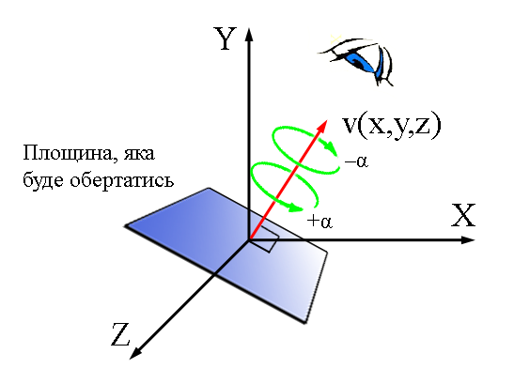

*Рис. 3.2. Представлення кватерніону у вигляді вектора v і кута оберту α*

|  |
| --- |
| Y  X  Z  j  i  k  0  M(a,b,c,)  *v* |
| *Рис. 3.3. Приклад розташування вектора v в тривимірному просторі* |

При описанні поворотів кватерніон представляють у вигляді:

|  |  |
| --- | --- |
|  | (3.7) |

де *v* – одиничний вектор, однонаправлений із віссю повороту; ω – кут повороту.

Кватерніон несе в собі інформацію про оберт на заданий кут навколо вектора, початок якого збігається з початком поточної системи координат (рис. 3.2). Якщо значення кута позитивне (+α), то оберт відбувається проти годинникової стрілки (якщо дивитись в напрямку, протилежному напрямку заданого вектора), в противному випадку (–α) – за годинниковою стрілкою.

Важлива особливість кватерніонів полягає в тому, що підмножиною кватерніонів є дійсні числа (*s*, 0, 0, 0); комплексні числа (*s*, *a*, 0, 0); вектори в тривимірному просторі (0, *a*, *b*, *c*) (рис. 3.3), а при виконанні дій множення кватерніонів не виконується закон комутативності, тобто 

Крім того три уявні базисні одиниці *i, j, k* кватерніона можуть бути інтерпретовані як базисні вектори декартової системи координат у тривимірному просторі.

Важливими для розглядуваної проблеми є такі властивості кватерніонів як комутативність та асоціативність за додаванням, комутативність за множенням, асоціативність за множенням та дистрибутивність:

1. кватерніони комутативні та асоціативні за додаванням:

|  |
| --- |
|  |

2)кватерніони не комутативні за множенням:

|  |
| --- |
|  |

3) кватерніони асоціативні за множенням:

|  |
| --- |
|  |

1. кватерніони дистрибутивні:

|  |
| --- |
|  |

Сферична лінійна інтерполяція здійснюється за виразом:

, (3.8)

де  – вектори, що належать 4-D сфері, що перетинається площиною  утвореною даними векторами та центром кола,  (рис. 3.4, а). Очевидно, що шукані при інтерполяції точки будуть належати даній площині;  – кут між векторами  та ;  – локальний час.

а)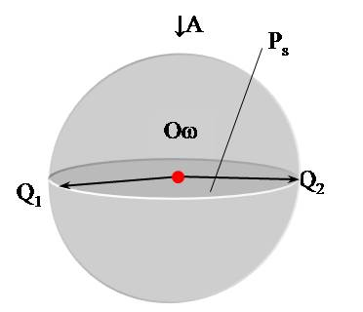б)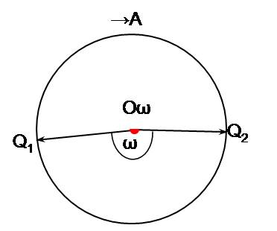в)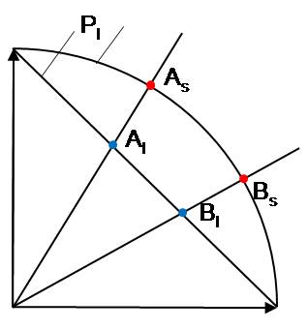

Ps

*Рис. 3.4. Спрощена схема сферичної лінійної інтерполяції:*

*а) неспівпадіння точок при лінійній (LI) та сферичній лінійній інтерполяції (SLI);*

*б) 4-D сфера та площина, утворена векторами  та і центром кола;*

*в) вид А на рис. 3.4, б*

Тема 4. Складання інформаційних (ІМ) (математичних ММ) моделей

складових ГВК (Ч.1 – виділено жирним)

**План теми**

4.[1. Особливості склажання інформаційних моделей елементів ГВК](file:///C:\Users\home-pk\Desktop\Дистанційне%20навчання%20(12.03-03.04).2020\3.ПТ%20в%20АВ\ПТвАВ_практикум_2016.docx#_Toc457216143)

4.2. [Інформаційні моделі маніпуляційних систем промислових роботів](file:///C:\Users\home-pk\Desktop\Дистанційне%20навчання%20(12.03-03.04).2020\3.ПТ%20в%20АВ\ПТвАВ_практикум_2016.docx#_Toc457216144)

4.[3.ІМ схватів промислових роботів](file:///C:\Users\home-pk\Desktop\Дистанційне%20навчання%20(12.03-03.04).2020\3.ПТ%20в%20АВ\ПТвАВ_практикум_2016.docx#_Toc457216145)

4.[4.4. ІМ об’єктів маніпулювання](file:///C:\Users\home-pk\Desktop\Дистанційне%20навчання%20(12.03-03.04).2020\3.ПТ%20в%20АВ\ПТвАВ_практикум_2016.docx#_Toc457216146)

4.[5. ІМ технологічного обладнання](file:///C:\Users\home-pk\Desktop\Дистанційне%20навчання%20(12.03-03.04).2020\3.ПТ%20в%20АВ\ПТвАВ_практикум_2016.docx#_Toc457216147)

4.[6. ІМ пристосувань технологічного обладнання](file:///C:\Users\home-pk\Desktop\Дистанційне%20навчання%20(12.03-03.04).2020\3.ПТ%20в%20АВ\ПТвАВ_практикум_2016.docx#_Toc457216148)

4.[1. Особливості складання інформаційних моделей елементів ГВК](file:///C:\Users\home-pk\Desktop\Дистанційне%20навчання%20(12.03-03.04).2020\3.ПТ%20в%20АВ\ПТвАВ_практикум_2016.docx#_Toc457216143)

Подання інформації про структурні складові ГВК у виді відповідних інформаційних моделей (ІМ) характеризується реалізацією методично обумовлених кроків в такій *послідовності*:

аналіз конструкції складової – складання її так званої схеми заміщення (СЗ, тобто складання ниткової моделі складової) – заміна рухомих та / або нерухомих елементів СЗ складової її 3D-еквівалентами з використанням геометричних примітивів (ГП) – складання ІМ складової як такої з урахуванням її можливої рухомості або нерухомості.

При складанні ІМ складових ГВК враховується той факт, що форма кожного із структурних елементів ГВК може бути описана з використанням кінцевої множини елементарних геометричних примітивів (ГП, Gp – сфера SE, циліндр CR, конус CE, паралелепіпед PD, трапеція TZ) та їх комбінацій.

Точка відліку при описі кожного з ГП формально описується так званою прив’язочною точкою з відповідними їй координатами при їх (ГП) подальшому (можливому) упорядкованому описі:

|  |  |
| --- | --- |
| , | (4.1.1) |

Нижче представлені приклади описів геометричних примітивів.

|  |  |
| --- | --- |
| XSe, YSe, ZSe  RSe  XE  ZE  YE | *Опис ГП типу “сфера”:*  **Se**: XSe, YSe, ZSe, RSe |
| *Рис. 4.1.1. Базове розташування ГП типу “сфера” в СК елемента ГВК*  *Тут:*  *Se – іденідентифікатор примітиву Se (sphere) – “сфера”;*  *XSe – розташування сфери вздовж осі X в СК елемента Е, мм;*  *YSe – розташування сфери вздовж осі Y в СК елемента Е, мм;*  *ZSe – розташування сфери вздовж осі Z в СК елемента Е, мм;*  *RSe – радіус сфери, мм.* | |

|  |  |
| --- | --- |
| XE  ZE  YE  XCr, YCr, ZCr  LCr  RCr | *Опис ГП типу “циліндр”:*  **Cr**: XCr, YCr, ZCr, RCr, LCr |
| *Рис. 4.1.2. Базове розташування ГП типу “циліндр” в СК елемента ГВК*  *Тут:*  *Cr – ідентифікатор примітиву Cr (cylinder) – “циліндр”;*  *XCr – розташування циліндра вздовж осі X в СК елемента Е, мм;*  *YCr – розташування циліндра вздовж осі Y в СК елемента Е, мм;*  *ZCr – розташування циліндра вздовж осі Z в СК елемента Е, мм;*  *RCr – радіус циліндра, мм;*  *LCr – довжина циліндра, мм.* | |

|  |  |
| --- | --- |
| XE  ZE  YE  XCe, YCe, ZCe  LCe  RCe  rCe | *Опис ГП типу “конус”:*  **Ce**: XCe, YCe, ZCe, RCe, rCe, LCe |
| *Рис. 4.1.3. Базове розташування ГП типу “конус”*  *в СК елемента ГВК*  *Тут:*  *Ce – ідентифікатор примітиву Ce (cone) – “конус”;*  *XCe – розташування конуса вздовж осі X в СК елемента Е, мм;*  *YCe – розташування конуса вздовж осі Y в СК елемента Е, мм;*  *ZCe – розташування конуса вздовж осі Z в СК елемента Е, мм;*  *RCe – лівий радіус конуса, мм;*  *rCe – правий радіус конуса, мм;*  *LCe – довжина конуса, мм.* | |

|  |  |
| --- | --- |
| XE  ZE  YE  XPd, YPd, ZPd  WPd  HPd  DPd | *Опис ГП типу “паралелепіпед”:*  **Pd**: XPd, YPd, ZPd, WPd, HPd, DPd |
| *Рис. 4.1.4. Базове розташування ГП типу “паралелепіпед”*  *в СК елемента ГВК*  *Тут:*  *Pd – ідентифікатор примітиву Pd (parallelepiped) – “паралелепіпед”;*  *XPd – розташування паралелепіпеда вздовж осі X в СК елемента Е, мм;*  *YPd – розташування паралелепіпеда вздовж осі Y в СК елемента Е, мм;*  *ZPd – розташування паралелепіпеда вздовж осі Z в СК елемента Е, мм;*  *WPd – ширина паралелепіпеда, мм;*  *HPd  – висота паралелепіпеда, мм;*  *DPd – глибина паралелепіпеда, мм.* | |

|  |  |
| --- | --- |
| XE  ZE  YE  XTz, YTz, ZTz  WTz  H2Tz  DTz  bTz  aTz  H1Tz  B | *Опис ГП типу “трапеція”:*  **TZ**: XTz, YTz, ZTz, DTz,  WTz, H1Tz, H2Tz, aTz, bTz |
| *Рис. 4.1.5. Базове розташування ГП типу “трапеція”*  *в СК елемента ГВК*  *Тут:*  *Tz – ідентифікатор примітиву Tz (Trapeze) – “трапеція”;*  *XTz – розташування трапеції вздовж осі X в СК елемента Е, мм;*  *YTz – розташування трапеції вздовж осі Y в СК елемента Е, мм;*  *ZTz – розташування трапеції вздовж осі Z в СК елемента Е, мм;*  *DTz – глибина трапеції, мм;*  *WTz – ширина трапеції, мм;*  *H1Tz – ліва висота трапеції, мм;*  *H2Tz – права висота трапеції, мм;*  *aTz –відстань між базовою віссю B та центром грані із висотою H1, мм;*  *bTz – відстань між базовою віссю B та центром грані із висотою H2, мм.* | |

При потребі змінити орієнтацію ГП вказується кватерніон його орієнтації, що описується за рахунок 4-ох додаткових параметрів:

|  |  |
| --- | --- |
| *Q = [ SQ, XQ, YQ, ZQ ].* | (4.1.2) |

XGP

ZGP

YGP

α

Q= (s, v) = (s, vx, vy, vz) =

= ( , , , )

v = (0, 0, 1)

vx vy vz

Приклад ІМ (ММ) геометричного примітиву типу “циліндр” з осьовим розміром 200 мм до і після його орієнтації (обертання навколо осі Y на 90° за годинниковою стрілкою при погляді на вісь Y) представлено на рисунку 4.1.6.

|  |  |
| --- | --- |
| XE  ZE  YE  *CR: 0, 0, 0, 50, 200*  *а)* | YE  XE  ZE  *CR: 0, 0, 0, 50, 200 , 0.7, 0, 0.7, 0*  *б)* |

*Рис. 4.1.6. Приклад опису та відповідної 3D-моделі ГП типу “циліндр”:*

*а) без кватерніона орієнтації;*

*б) із кватерніоном орієнтації*